Nama : Qaulan Sakila Usman

NPM : 6101121004

MK/Kelas : Analisa Kinerja Sistem / A

**NETIO-GUI**

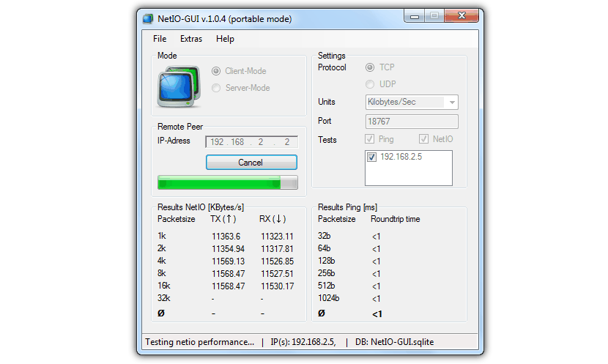

**MENGENAL NETIO-GUI**

NETIO-GUI merupakan software open source yang dapat digunakan untuk mengukur kecepatan transfer data pada jaringan LAN. NETIO-GUI dapat mengukur kecepatan transfer data antara dua komputer dalam jaringan LAN. NETIO-GUI tersedia di sistem operasi Windows, Linux dan macOS.

**INSTALASI NETIO-GUI**

Berikut langkah-langkah instalasi NETIO-GUI:

1. Unduh file instalasi NETIO-GUI dari situs resmi atau sumber terpercaya lainnya.
2. Buka file instalasi NETIO-GUI yang diunduh.
3. Ikuti petunjuk instalasi yang ditampilkan di layar.
4. Setelah instalasi selesai, jalankan NETIO-GUI.

**LANGKAH-LANGKAH PENGGUNAAN NETIO-GUI**

Berikut adalah langkah-langkah penggunaan NETIO-GUI:

1. Jalankan NETIO-GUI.
2. Pilih "Server" pada komputer yang akan menerima data.
3. Pilih "Client" pada komputer yang akan mengirim data.
4. Masukkan alamat IP dari komputer "Server".
5. Pilih "Start" pada komputer "Server".
6. Pilih "Start" pada komputer "Client".
7. NETIO-GUI akan menampilkan informasi tentang kecepatan transfer data antara kedua komputer.

**KELEBIHAN DAN KEKURANGAN NETIO-GUI**

Keuntungan NETIO-GUI:

* Perangkat lunak sumber terbuka gratis tersedia di sistem operasi Windows, Linux, dan macOS.
* Dapat mengukur kecepatan transfer data antara dua komputer dalam jaringan LAN.

Kekurangan NETIO-GUI:

* Memang fiturnya tidak selengkap software lain, seperti tes kecepatan LAN dan tes kecepatan jaringan.
* Tidak ada antarmuka pengguna yang ramah.

Dapat disimpulkan bahwa NETIO-GUI merupakan software open source yang dapat digunakan untuk mengukur kecepatan transfer data pada jaringan LAN. NETIO-GUI tersedia di sistem operasi Windows, Linux dan macOS. Langkah-langkah instalasi NETIO-GUI semudah mengunduh file instalasi dari sumber terpercaya dan mengikuti petunjuk instalasi di layar. Sementara itu, saat menggunakannya, pengguna hanya perlu memilih "server" di komputer penerima data, dan memilih " Client " di komputer pengirim data. NETIO-GUI memiliki keunggulan software open source gratis, dapat digunakan pada sistem operasi Windows, Linux dan macOS, serta dapat mengukur kecepatan transfer data antara dua komputer dalam jaringan LAN. Namun NETIO-GUI juga mempunyai kekurangan, seperti tidak memiliki fungsi selengkap software lain seperti LAN Speed ​​Test dan Network Speed ​​Test, serta tidak memiliki antarmuka pengguna yang ramah.